คู่มือการแก้ไขปัญหาการใช้งานระบบคอมพิวเตอร์และอินเทอร์เน็ตเบื้องต้น

สำนักงาน เทคโนโลยีสารสนเทศเพื่อพัฒนาการศึกษา

- ขอบเขตของงาน
- อุปกรณ์คอมพิวเตอร์ภายในองค์กร
- ขั้นตอนการปฏิบัติงาน
- คู่มือการแก้ไขปัญหาเบื้องต้น
- ขั้นตอนเบื้องต้นในการแก้ไขปัญหา (สำหรับ User)

- ขอบเขตของงาน

- ปฏิบัติงาน การแก้ไขปัญหา เกี่ยวกับอุปกรณ์คอมพิวเตอร์ ภายในสำนักงานเทคโนโลยีสารสนเทศเพื่อพัฒนาการศึกษา
- จัดเตรียมอุปกรณ์ เกี่ยวกับคอมพิวเตอร์ทดแทน ในกรณีที่อุปกรณ์ที่ใช้งานในปัจจุบัน ไม่สามารถใช้งานได้
- ติดต่อประสานงาน กับ บริษัทที่ให้เช่า อุปกรณ์คอมพิวเตอร์ ภายในสำนักงานเทคโนโลยีสารสนเทศเพื่อพัฒนาการศึกษา

- อุปกรณ์คอมพิวเตอร์ภายในองค์กร
- Personal computer แบ่งได้ 2 ประเภท
1. Desktop Computer
Specifications
    - MPP PC Computer
    - IBM Thikcentre
2. Laptop Computer
Specifications
    - Sony
    - Sony
    - IBM Think Pad T43
    - Dell D500

- Other Devices
1. Printer
Specifications
    - Richo Africo 1050
    - Fuji Xerox Document centre 320

- ขั้นตอนการปฏิบัติงาน
System Flow

- คู่มือการแก้ไขปัญหาเบื้องต้น
- เปิดเครื่องไม่ติด
เมื่อเปิดเครื่องคอมพิวเตอร์แล้ว แต่ไม่มีปฏิกิริยาใด ๆ ปรากฏขึ้นมาเลยให้ผู้ใช้ลองสำรวจดังต่อไปนี้
- ให้ลองดูที่ด้านหลังเครื่องสายไฟที่เสียบเข้ามาด้านหลังเครื่องนั้นยังคงเสียบอยู่หรือไม่ หรือว่าสายที่ เสียบอยู่หลวมหรือไม่
- สายไฟที่เสียบเข้ากับปลั๊กไฟนั้น ได้เสียบอยู่หรือไม่
- ในกรณีที่ใช้ปลั๊กพ่วงก็ต้องให้แน่ใจว่าฟิวล์ของปลั๊กที่พ่วงนั้นไม่ขาด
- ตรวจดูสายไฟว่าอยู่ในสภาพที่ดี ไม่มีรอยตัดต่อหรือรอยไหม้

เปิดเครื่องได้แต่ไม่สามารถบู๊ตเครื่องได้
การที่สามารถเปิดเครื่องได้ แต่ไม่สามารถบู๊ตเครื่องได้นั้นอาจมีสาเหตุมาจาก
- เครื่องหา Hard Disk ไม่เจอ
ปัญหานี้มักจะพบเมื่อเครื่องมีอายุการใช้งานค่อนข้างนานหลายปีแล้วเกิดจากถ่าน (Battery) ที่รักษาค่าของ BIOS(Basic Input Output System) เริ่มเสื่อมสภาพ
ทางแก้ไข
ให้เข้าไปใน System BIOS เพื่อทำการตรวจดูว่ามีฮาร์ดดิสก์แบบใด (Detect Hard Disk) และบันทึกข้อมูลลงใน BIOS ก่อนที่จะทำการบู๊ตเครื่องอีกครั้งเพื่อทำงานตามปกติ (โดยทั่วไปตอนที่เปิดเครื่องขึ้นมาจะมีการให้กดปุ่ม Delete เพื่อเข้าสู่หน้าจอของการติดตั้ง) และจะมีเมนูให้เลือกการติดตั้ง Hard disk ( Auto Detect Hard Disk) เพื่อทำการค้นหาและติดตั้งโดยอัตโนมัติให้เลือกหัวข้อนี้และบันทึกลงไป
ตรวจเช็คก่อนทำการซ่อมแซม โดยการเปลี่ยนถ่าน BIOS ด้วยตนเอง
- Floppy Disk Fail
เกิดได้จากสายต่อเชื่อมตัวขับดิสก์ (Disk Drive) ที่เรียกว่า (Bus) หลวม หรือเสียบไม่ถูกต้อง (กลับข้าง ซ้ายเป็นขวา การสังเกตสามารถดูได้จากแถบของบัสจะมีสีแดง ซึ่งสีแดงจะเป็นแถวที่จะอยู่ติดกับแกนของ Power Supply เสมอ อีกกรณีหนึ่งคืออาจจากไม่มีไฟไปที่ Floppy Disk หรือ อาจจะเกิดจากการที่หัวอ่านสกปรก
ทางแก้ไข โดยปกติสามารถที่จะกด Esc เพื่อผ่านเข้าไปทำงานได้เลยแต่จะทำให้ Floppy Disk นั้นไม่สามารถทำงานได้ ซึ่งบางครั้งหากมีความจำเป็นต้องเก็บใส่แผ่นก็จะมีปัญหา ฉะนั้นควรจะส่งให้ช่างผู้ชำนาญการทำการแก้ไขต่อไป
ในกรณีของหัวอ่านสกปรกสามารถให้ดิสก์ทำความสะอากแบบเติมน้ำยาได้มาทำความสะอาด

- มีเสียงดังปี๊บยาว ๆ 1 ครั้งตอนเปิดเครื่องแล้วก็ไม่เห็นอะไรบนหน้าจอเลย
เกิดจาก VGA Card หรือ Display card ที่เสียบอยู่ในช่องเสียบนั้นหลวม ในกรณีเครื่องที่ VGA เป็นแบบ Onboard นั้นให้ผู้ใช้บูตเครื่องพร้อมกับกดปุ่ม Delete และทำการเข้าไป set ค่าใน Biosให้เลือกที่ VGA Onboard เป็นตัวแรกบูต
ทางแก้ไข ลองขยับ หรือ เสียบ VGA Card ใหม่
- มีเสียบบี๊บสั้น ๆ ติดต่อกัน ตอนเปิดเครื่องและไม่เห็นอะไรอีกเลย
เกิดจาก RAM ที่เสียบอยู่ในช่องเสียบหลวม หรือ ภายในเครื่องมีความสกปรกให้ทำการ ถอด Ram ออกจาก Slot และให้นำ ยางลบ ดินสอ มาถูบริเวณ ทองแดง เพื่อทำให้หน้าสัมผัสกับทองแดงมีความสะอาดมากขึ้น
ทางแก้ไข ดูช่องเสียบ RAM ว่าแน่นหรือไม่หากไม่แน่นให้เสียบใส่ใหม่
- Keyboard Fail
Keyboard Fail เกิดจากสายที่ใช้ในการต่อ Keyboard เข้าสู่เครื่องคอมพิวเตอร์นั้นหลวมหรือไม่แน่น
ทางแก้ไข ทำได้โดยการลองขยับสาย Keyboard ดูว่าจะสามารถให้การได้ หรือไม่ ถ้ายังไม่สามารถใช้การได้ ให้ลองดูที่ Keyboard ว่ามีปฏิกิริยาใด ๆ เมื่อตอนที่ Boot เครื่องหรือไม่ถ้าไม่มีปัญหาอาจเกิดจาก Keyboard เสีย
- ไม่มีสัญญาณภาพที่จอมอนิเตอร์
เกิดขึ้นได้หลายสาเหตุ เช่น ไม่มีไฟฟ้า หรือเสียบสายสัญญาณไม่แน่น

ทางแก้ไข
ให้มองดูที่หน้าจอว่ามีสัญญาณไฟเข้าหรือไม่ ถ้ามีให้ลองดูที่สายสัญญาณที่เสียบอยู่หลังหน้าจอและต่อไปยังเครื่องคอมพิวเตอร์ ว่าได้เสียบแน่นดีอยู่หรือไม่ ถ้าไม้มีสัญญาณไฟหรือว่าสายสัญญาณเสียบ ไม่แน่นให้ทำการเสียบให้แน่นและดูผลอีกครั้ง ถ้ายังไม่ได้ผลควรให้ส่งให้ช่างผู้ชำนาญทำการซ่อม

- เครื่องค้างไม่ทำงานตามปกติ (Hang)
ทางแก้ไข
กดปุ่ม CTRL-ALT และ DELETE พร้อม ๆ กัน หรือการกดปุ่ม RESET ที่เครื่อง และ ลองเรียกโปรแกรมดูอีกครั้ง หากยังทำงานไม่ได้ก็ให้ลองติดตั้งโปรแกรมนั้นใหม่อีกครั้ง
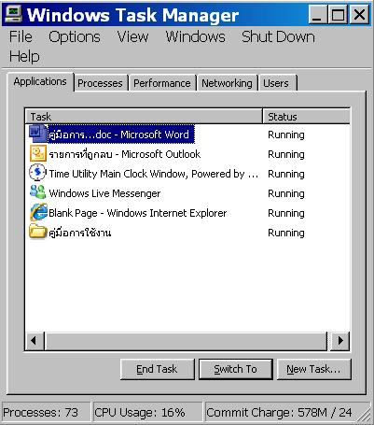
เครื่องที่ทำงานในระบบปฏิบัติการ Window XP ,Vista นั้น ให้ลองกดปุ่ม num lock หรือ cap lock ดูว่ายังไม่มีปฏิกิริยาใด ๆ หรือไม่ ถ้าไม่มีให้ลองบู๊ตเครื่องใหม่ ถ้ามีปฏิกิริยาอยู่เช่น ยังทำงานอยู่ ให้ลองกดปุ่ม ctrl + alt + del พร้อมกัน จะปรากฏ หน้าจอดังรูป
ให้ดูว่าโปรแกรมที่เราทำงานอยู่นั้นมีประโยค (Non Response) อยู่หรือไม่ ถ้าไม่มีแสดงว่าเรื่องอาจจะทำงานหลาย ๆ อย่างพร้อมกันทำให้ทำงานช้า ให้รอสักครู่แล้วดูว่างานได้หรือไม่
ถ้าโปรแกรมที่ทำงานอยู่นั้นมีคำว่า NO Response อยู่ให้ทำการปิดโปรแกรมนั้นโดยการกดปุ่ม End Task แล้วทำการเปิดโปรแกรมนั้นใหม่อีกครั้ง ถ้ายังไม่ได้ให้ทำการ Restart เครื่อง โดยกด Ctrl-Alt-Delte พร้อม ๆ กันหรือ ให้การกดปุ่ม Reset ที่ตัวเครื่อง

- ไม่สามารถตั้งค่าหน้าจอได้
การที่ไม่สามารถตั้งค่าหน้าจอได้นั้นทำให้การแสดงสีของหน้าจอเป็นได้เพียง 16 สี และจะมี Resolution ที่ 640*480 ซึ่งบางครั้งเป็นอุปสรรคในการทำงาน วิธีการแก้ไขนั้นให้นำ Driver ของการ์ดจอที่ถูกต้องมาโหลดใส่ให้ถูกต้อง
การที่ไม่สามารถตั้งค่าหน้าจอได้นั้นอาจจะส่งผลให้ไม่สามารถใช้โปรแกรมบางโปรแกรมได้ โดยเฉพาะโปรแกรมที่เกี่ยวกับ Graphics ซึ่งหลังจากที่ใส่ Driver ที่ถูกต้องแล้ว จะทำให้สามารถทำงานได้ตามปกติ

ขั้นตอนการตั้งค่าหน้าจอมอนิเตอร์
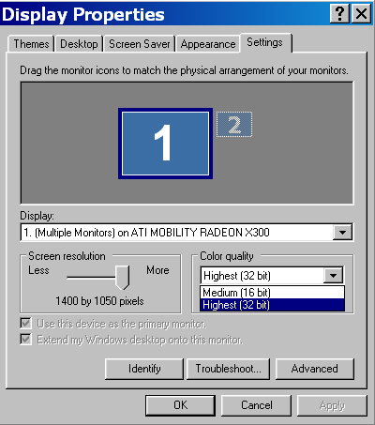
ที่หน้าจอ desktop (ไม่ได้เปิดโปรแกรมใด ๆ ) คลิกขวาบริเวณที่ว่า และเลือกเมนูที่ Property ดังรูปจากนั้นจะปรากฏหน้าต่างตั้งค่าหน้าจอโดยที่ให้ปรับ Screen area สำหรับตั้งความถี่ของหน้าจอที่ และที่ colors สำหรับสีที่ต้องการแสดง
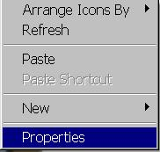

ความถี่ของหน้าจอจะเริ่มตั้งแต่ 640*480 , 800*600 , 1024*768 และจะถี่ยิ่ง ๆ ขึ้นไปอีกซึ่งขั้นอยู่กับความพอใจของผู้ใช้ส่วนหนึ่ง และในบางครั้งต้องคำนึงถึงความต้องการของโปรแกรมที่เลือกใช้ด้วยว่า สามารถใช้งานได้บนความถี่เท่าไร
จากนั้นให้เลือกที่ Settings เพื่อทำการแก้ไขคุณสมบัติหน้าจอตามที่ต้องการ
การเลือกสีที่หน้าจอนั้น จะเป็นการเลือกความสามารถในการแสดงสี ซึ่งจะเริ่มตั้งแต่ 16 สี 256, High Color 16 bits, True Color 24 bits ซึ่งการเลือกสีนั้นต้องคำนึงถึงโปรแกรมที่ใช้อยู่ว่าต้องใช้การเท่าไร ซึ่งโปรแกรมสำหรับ Graphic ส่วนใหญ่สามารถทำงานได้ตั้งแต่ 256 สีเป็นต้นไป

- ไม่สามารถทำงานทางเครื่องพิมพ์ได้
ปัญหาจากการที่ไม่สามารถ Print งานได้นั้นเกิดจาก
- ไม่ได้เปิดเครื่อง Printer ไว้
- กระดาษหมด ต้องเติมกระดาษใหม่
- กระดาษติด ให้เปิดเครื่องพิมพ์และดึงกระดาษออก ปิดเครื่องและเปิดใหม่
- ไม่ได้ Install Printer ซึ่งวิธีการแก้ปัญหานั้นทำได้โดยการโหลด Driver เข้าไป
- สำหรับการ Share printer ในระบบ network นั้น ปัญหาอาจเกิดจาก Printer Server ไม่ได้เปิดหรือไม่มีการติดตั้งค่า Set Permission ไว้ให้สามารถ Print ได้ปัญหานี้สามารถแก้ได้โดยการติดต่อไปยังผู้บริหารระบบ (System Admin) เพื่อทำการแก้ไข (Print Permission)
- ปัญหาจากเครื่อง Printer เองเช่น ในกรณีของเครื่อง Laser printer ถ้าหมึกหมดจะไม่สามารถทำการ Print ได้

ทางแก้ไข

การตั้งค่าเครื่องพิมพ์
การติดตั้งเครื่องพิมพ์นั้นต้องมีการเลือก Driver สำหรับเครื่องพิมพ์นั้น ๆโดยส่วนใหญ่ แล้ว Driere จะมีมาให้พร้อมกับเครื่องพิมพ์เมื่อเราซื้อเครื่องพิมพ์มาอยู่แล้วซึ่งผู้ใช้ควรทำการเก็บแผ่น Driver นี้ไว้ใช้ในอนาคต สำหรับเครื่องพิมพ์บางรุ่น ซึ่งเป็นเครื่องพิมพ์ทั่ว ๆไปนั้นใน Windows XP Vista จะมี Driver ไว้ให้อยู่แล้ว เพียงแต่ทางผู้ใช้จำเป็นต้องทราบรุ่น และบริษัทที่ผลิตเครื่องพิมพ์นั้น ๆ เพื่อการเลือก Driver ที่ถูกต้อง
การเลือก Driver สำหรับเครื่องพิมพ์ไม่ถูกต้องนั้น บางครั้งอาจทำให้ผู้ใช้สามารถใช้เครื่องพิมพ์นั้น ๆ ได้แต่อาจจะไม่ดีเท่าที่ควร เช่น เรามีเครื่องพิมพ์ HP อยู่ รุ่น 1010 แต่เราไม่มี Driver ของรุ่นนี้อยู่ การเลือก Driver ของรุ่น 1010 ก็สามารถจะทำให้เราใช้ครื่องพิมพ์นั้นได้ แต่ผลที่ได้มาจะไม่ดีเท่ากับการใช้ Driver ที่ถูกต้อง

วิธีการติดตั้งเครื่องพิมพ์
- การตั้งค่าเครื่องพิมพ์นั้นเริ่มจาก เลือกเมนู start -- >Setting -- > Printers จะปรากฏหน้าต่างสำหรับการติดตั้งเครื่องพิมพ์
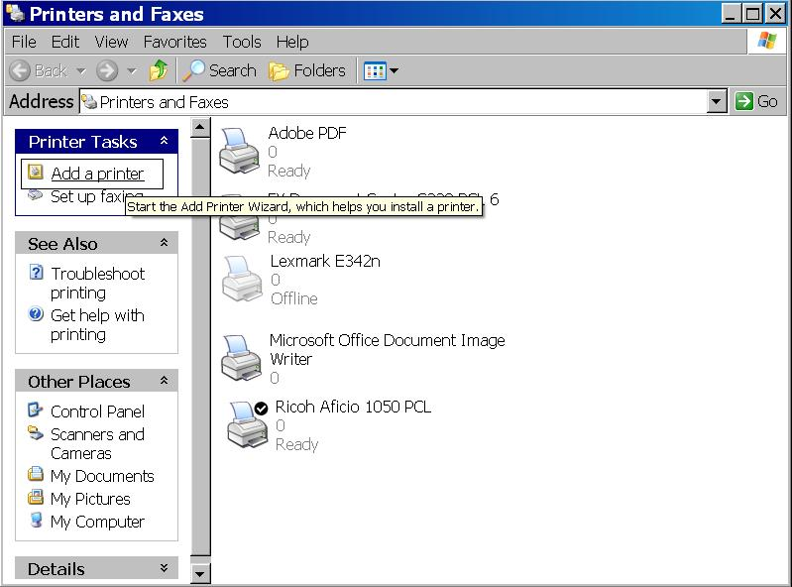

- ปรากฏหน้าต่าง Wizard ช่วยในการติดตั้งเครื่องพิมพ์ กด next

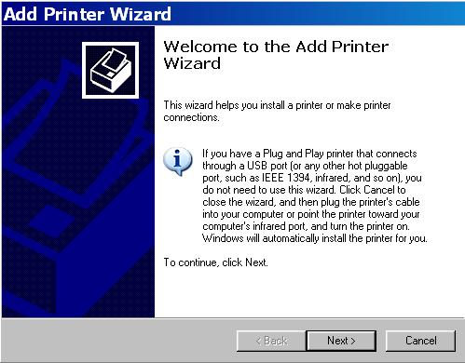
- .ในกรณีของ Uninet .ให้เลือก Local Printer ดังรูป กด Next

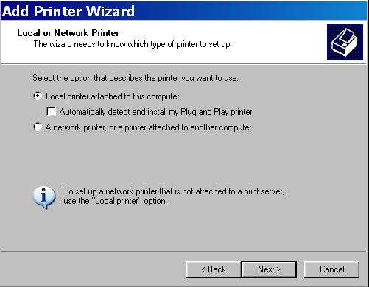

4. เลือกที่ Create a new port และเลือก Standars TCP/IP Port กด next

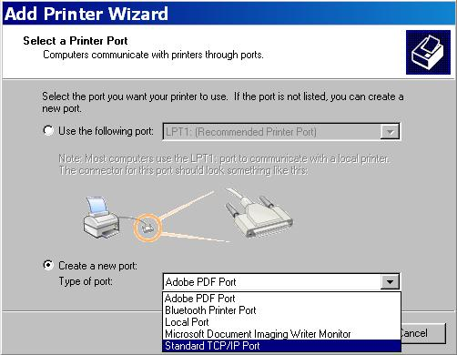
5. จะปรากฏหน้าต้าง ตัวช่วยในการติดตั้ง Tcp/IP Printer Port กด Next
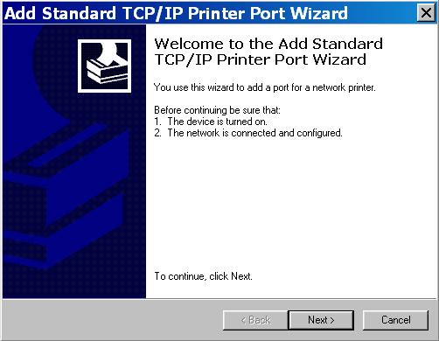

6. .ให้ใส่ หมายเลข Ip ของ Printer และระบบจะทำการ สร้าง Port Name ให้โดยอัตโนมัติ กด Next
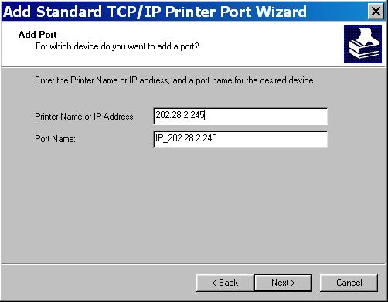
7. ในหน้าต่างนี้เป็นการเลือก รุ่นและติดตั้ง Driver ของเครื่องพิมพ์ ให้เลือกเครื่องพิมพ์ให้ถูกต้อง

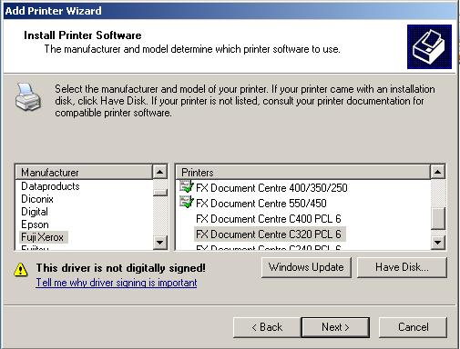

ใน Uninet นั้นมีเครื่องพิมพ์ หลัก อยู่ 2 เครื่อง.ซึ่งเป็น Printer Laser ดังนี้
  - Fuji Document Centre c320 Pcl 6 หมายเลข IP 202.28.2.244 Driver จำเป็นที่จะต้อง Download มาจาก Internet หรือเรียกจากส่วนกลาง
  - Richo Africo 1050 หมายเลข IP : 202.28.2.245 ในรุ่นนี้เราสามารถที่จะ ใช้ Driver ที่มาจาก Windows XP

8. หากเครื่องยังไม่มี Printer รุ่นอื่น ระบบจะทำการสอบถาม ว่าต้องการให้เครื่องพิมพ์รุ่นนี้เป็นเครื่องพิมพ์หลักหรือไม่ กด next

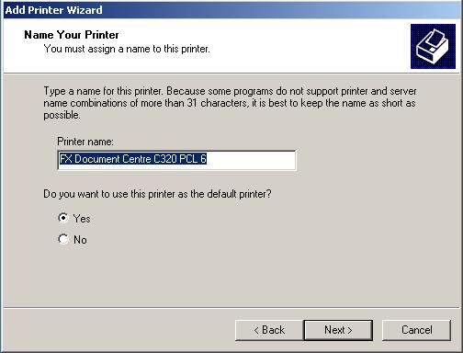

9 . เสร็จสิ้นกระบวนการติดตั้ง เครื่องพิมพ์

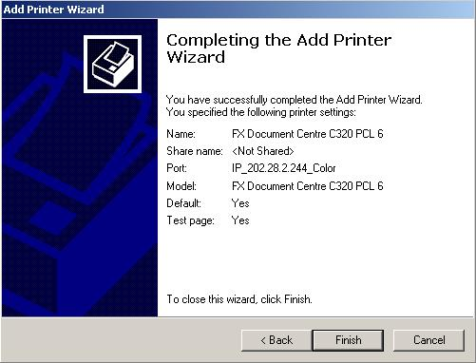
System Tools
System Tools เป็นที่รวมเครื่องมือซึ่งสามารถใช้จัดการ windows ให้ทำงานได้อย่างมีประสิทธิภาพสูงสุด มีความสำคัญต่อระบบคอมพิวเตอร์อย่างมากถ้าหากปราศจาก System Tools แล้ว คอมพิวเตอร์อาจจะมีปัญหากับการใช้งานได้ เครืองมือ System Tools มีหลายอย่าง แต่ที่สำคัญและใช้งานบ่อย ๆ มีดังนี้
1. Disk Cleanup มีหน้าที่ทำความสะอาดฮาร์ดดิสก์ กำจัดไฟล์ที่ไม่ต้องการออก เช่น ไฟล์ .TMP , ไฟล์ใน Recycle bin และไฟล์ที่ดาวน์โหลดมาจากอินเทอร์เน็ต เป็นต้น ช่วยให้ฮาร์ดดิสก์สะอาดขึ้น มีเนื้อที่ว่างเพิ่มมากขึ้น สามารถใช้งานได้เต็มประสิทธิภาพ วิธีการใช้งานคือ คลิกที่เมนู Start -- > Accessories -- > System Tools -- > Disk Cleanup จะได้กรอบโต้ตอบ ดังนี้
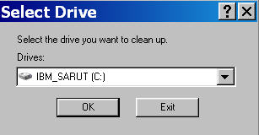
เลือก Drive ที่ต้องการใช้โปรแกรม Disk Clean Up
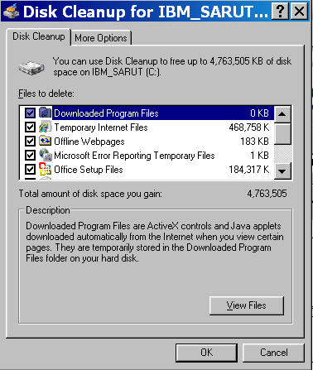
ซึ่งแสดงกลุ่มของไฟล์ที่จะลบพร้อมกับพื้นที่ว่างที่จะได้คืนมา ให้เลือกชื่อไฟล์ที่จะลบในช่อง Files to delete และคลิกปุ่ม View Files เพื่อตรวจดูข้อมูลของไฟล์ที่จะทำความสะอาด ถ้าตกลงจะลบ ให้คลิกที่ปุ่ม OK ถ้ายกเลิกให้ คลิกที่ปุ่ม Cancel

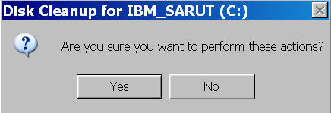

คลิกปุ่ม yes เพื่อยืนยันการลบไฟล์ที่เลือก

2. Disk Defragmenter เป็นโปรมแกรมที่ช่วยในการจัดระเบียบไฟล์ทั้งหมดที่อยู่บนฮาร์ดดิสก์ให้อยู่เป็นระเบียบเรียบร้อย สะดวกในการเรียกใช้ เพิ่มความสะดวกและรวดเร็วในการทำงาน เนื่องจากเมื่อเราใช้งานไปนานๆ การจัดเก็บข้อมูลจริงบนฮาร์ดดิสก์จะกระจัดกระจาย เมื่อเรียกใช้โปแกรมหัวอ่านของฮาร์ดดิสก์จะต้องทำงานหนักเพื่อดึงข้อมูลกระจายอยู่มาใช้ร่วมกัน ลักษณะเด่นที่สำคัญที่สุดของ Disk Defragmenter คือคอยอำนวยความสะดวก ให้การใช้งานโปรแกรมนั้นเป็นไปอย่างรวดเร็วยิ่งขึ้น
วิธีการใช้งาน Disk Defragmenter ให้คลิกที่คำสั่ง Start -- > Programs -- > Accessories -- >System Tools --- > Disk Defragmenter จะได้กรอบโต้ตอบ ดังนี้
เลือก Drive ที่ต้องการทำ Disk Defragment กดที่ปุ่ม Defragment
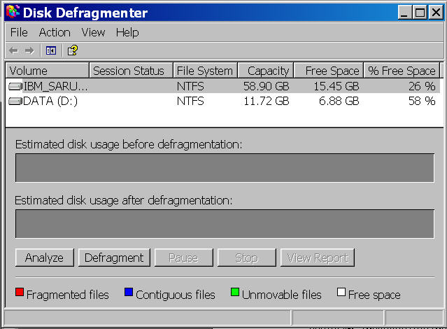

- ไวรัสคอมพิวเตอร์
ไวรัสคอมพิวเตอร์คือโปรแกรมชนิดหนึ่ง ที่มีการทำงานในลักษณะอันไม่พึงประสงค์ เช่น การเปลี่ยนแปลงขนาดข้อมูล ตลอดถึงการทำลายข้อมูลและทำลายเครื่องคอมพิวเตอร์ โดยผู้ใช้คอมพิวเตอร์ไม่สามารถบังคับควบคุมการทำงานได้เลย นอกจากนี้มันยังมีความสามารถในการให้กำเนิดโปรแกรมใหม่ได้ด้วยตัวเองแลัวยังสามารถเกาะตัวไปกับโปรแกรมอื่น ๆ ได้
เนื่องจากไวรัสเป็นซอฟต์แวร์หรือโปรแกรม ดังนั้นเมื่อเราปิดไฟเลี้ยงคอมพิวเตอร์ ไวรัสก็จะหยุดการทำงานแต่ใช่ว่าตัวมันเองจะหายไป เพราะมันยังไปอาศัยอยู่บนดิสก์เก็บข้อมูล ในสมัยก่อนที่เทคโนโลยีเครือข่ายไม่ทันสมัย ไวรัสจะแพร่กระจายโดยการคัดลอกไฟล์ให้ติดไปกับแผ่นดิสก์ การป้องกันจงทำได้ง่าย โดยระมัดระวังและควบคุมการนำแผ่นดิสก์มาใช้กับเครื่อง แต่ในปัจจุบันเป็นยุคของอินเทอร์เนต ได้มีไวรัสสายพันธ์ใหม่ ๆ ที่สามารถแพร่กระจายทางเครือข่ายโดยผู้ใช้ไม่รู้ตัว
คอมพิวเตอร์ที่ติดไวรัส จะมีอาการแตกต่างกันไปตามความร้ายแรงของสายพันธ์ไวรัส หากปรากฏว่าเครื่องคอมพิวเตอร์มีอาการแปลก ๆ เช่น เปิดไฟล์ข้อมูลไม่ได้ ขาดของข้อมูลเปลี่ยนแปลงไปโปรแกรมที่เคยใช้งานได้เกิดไม่ทำงาน สั่งพิมพ์งานไม่ออก หรือมีข้อความประหลาด ๆ เกิดขึ้นที่หน้าจอ ถ้ามีอาการเหล่านี้ให้สงสัยว่าเครื่องติดไวรัสไว้ก่อน

ชนิดของไวรัส
โดยหลัก ๆ แล้วไวรัสจะมีอยู่ 3 ประเภท โดยแบ่งจากรูปแบบของอาการ คือ
- บูทไวรัส (Boot Virus)
อาศัยอยู่ส่วน บูทเซกเตอร์ (Boot Sector) ของดิสก์มันจะเริ่มทำงานเมื่อเปิดเครื่องคอมพิวเตอร์จากนั้นจะฝังตัวอยู่ในหน่วยความจำ และจะแพร่กระจายเองไปกับแผ่นดิสก์หรือระบบเครือข่ายที่ต่อร่วมกัน เมื่อมีการใช้แผ่นดิสก์ หรือการเข้าถึงเครือข่าย
- ไฟล์ไวรัส (File Virus)
ไวรัสเหล่านี้จะอาศัยอยู่บนไฟล์คอมพิวเตอร์ ซึ่งอาจเป็นเอ๊กต์ซิคิวต์ไฟล์หรือไฟล์สำคัญ ๆ เช่น ไฟล์. EXE, .COM.DLL , OVL , .DRV, SYS , BIN หรือไฟล์ข้อมูล เช่น เอกสารที่สร้างจากโปรแกรม Word และ Excel เป็นต้น เมื่อมีการเรียกใช้ไฟล์ดังกล่าว ไวรัสก็จะฝังตัวลงสู่หน่วยความจำ แล้วก็จะแพร่ติดไปกับโปรแกรมหรือไฟล์อื่น ๆ ต่อไป
- ไฟล์ชนิดพิเศษ
ได้แก่ไวรัสที่มีคุณสมบัติพิเศษ อาทิเช่น Multiparties Virus , Encrypted Virus และ Polymorphic Event Trigger , Stralth ซึ่งไวรัสเหล่านี้เป็นไวรัส ที่สามารถเปลี่ยนแปลงตัวเองเพื่อหลบหลีกโปรแกรมตรวจเช็คไวรัส

วิธีป้องกันไวรัส
การป้องกันไวรัสทำได้ 2 วิธี คือ การติดตั้งการ์ดหรือฮาร์ดแวร์ป้องกันไวรัส เช่น การ์ด AVC 4000 P4000 และอีกวิธีหนึ่งคือการติดตั้งโปรแกรมป้องกันไวรัส เช่น โปรแกรม McAfee , Norton Antivirus , Scan Virus , PC – Cilling , RTKill , ซึ่งทั้งสองวิธีจะมีหลักการทำงานที่คล้ายคลึงกัน โดยจะมีโปรแกรมเล็ก ๆ คอยเข้าตรวจการทำงานของเครื่องคอมพิวเตอร์ เพื่อเปรียบเทียบกับพฤติกรรมของไวรัส ถ้าสงสัยว่ามีการทำงานคล้ายกับการทำงานของเครื่องคอมพิวเตอร์เพื่อเปรียบเทียบพฤติกรรมของไวรัส ถ้าสงสัยว่ามีการทำงานคล้ายกับการทำงานของไวรัสที่รู้จักแล้ว โปรแกรมป้องกันเหล่านี้จะทำการแจ้งเตือนให้ผู้ใช้ทราบเพื่อหาทางกำจัดต่อไป ผู้เชี่ยวชาญเหล่านั้นได้ให้เทคนิคการป้องกันมา ดังนี้
- อย่าไว้ใจไฟล์ที่แทรกมากับ E – mail ที่คุณไม่รู้จักผู้ส่ง
- ตรวจสอบไฟล์ที่ดาวน์โหลดมาจากอินเทอร์เน็ตก่อนใช้งานเสมอ ถ้าเป็นไปได้ให้ดาวน์โหลดจากเวบไซต์ที่เชื่อถือได้
- ติดตั้งโปรแกรมป้องกันไวรัส พร้อมทั้งอัพเดทข้อมูลไวรัสอย่างน้อยเดือนละครั้ง
- ทุก ๆ ครั้งที่นำแผ่นดิสก์หรือFlash Drive มาใช้กับเครื่อง ให้คิดเลยว่าในแผ่นอาจจะมีไวรัส ให้ทำการสแกนตรวจหาไวรัสทุกครั้ง
- หลังจากที่คุณสแกนหาไวรัสเรียบร้อยแล้ว อย่าลืมที่จะสำรองข้อมูลไว้ในที่ที่ปลอดภัยเสมอ

ภายใน Office UniNet มีโปรแกรม Scan Virus ที่ทุกคนมีสิทธิ์ใช้และเป็น Software ลิขสิทธิ์ถูกต้อง คือโปรแกรม Kaspersky Antivirus 7

- ขั้นตอนเบื้องต้นในการแก้ไขปัญหา (สำหรับ User )

